Wydawnictwo Dwie Siostry – zapowiedź wydawnicza
Premiera: 28 maja 2025

Ziemia: Wszystko o moim życiu
Autobiografia naszej planety
tekst: Mike Bafield
ilustracje: Jess Bradley
tłumaczenie: Katarzyna Rosłan

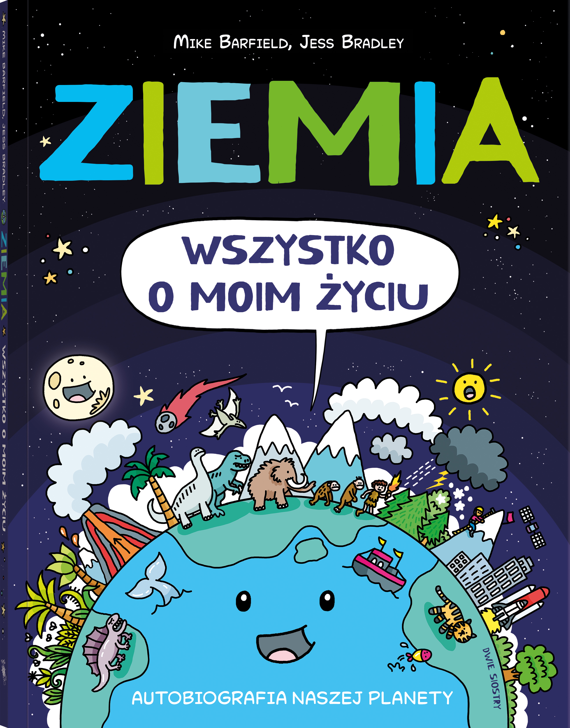

przedział wiekowy: 7+
ISBN 978-83-8150-655-7
format: 21,6 x 28 cm
oprawa miękka
objętość: 96 stron
termin wydania: 28 maja 2025
cena: 54,90 zł (w tym 5% VAT)

Hej, to ja, wasza Ziemia! Skoro chodzicie po mnie już jakieś 300 tysięcy lat, chyba najwyższy czas, żebyśmy poznali się bliżej? W zabawnym komiksie edukacyjnym autorów „Dnia z życia skunksa…” opowiada o sobie nasza planeta.

Jak wyglądała Ziemia, kiedy jeszcze nie było na niej ani ludzi, ani dinozaurów, ani nawet trawy? Jakie organizmy pojawiły się jako pierwsze? Kiedy hasały po niej zwierzaki wielkie jak autobus – i dlaczego wyginęły? Z tej książki dowiesz się mnóstwo nie tylko o burzliwej przeszłości naszej planety, ale też o jej teraźniejszości: zachwycających różnorodnością ekosystemach od biegunów aż po równik i od głębin oceanów aż po szczyty gór. I o tym, jak działa jej planetarna maszyneria: od potężnych pływów morskich, huraganów i wulkanów aż po najmniejsze owady i bakterie, bez których nie mogłoby istnieć życie. Poznasz skarby i sekrety ukryte pod jej powierzchnią i niezwykłe zjawiska wysoko w atmosferze, dowiesz się też, w jakich kręgach się obraca i kto z jej kosmicznego towarzystwa ma na nią największy wpływ.

Ale to jeszcze nie wszystko – dowiesz się też, co czeka Ziemię w przyszłości. Dlaczego robi się na niej coraz cieplej? Co poradzić na plastikowe śmieci w oceanach? Czy hałas to też zanieczyszczenie środowiska? Nasza planeta nie ma z nami lekko! Dzięki tej książce poznasz wiele sposobów na to, jak możemy razem o nią dbać – i razem pisać kolejne rozdziały jej fascynującej historii.

Choć Ziemia jest już bardzo, bardzo stara, na pewno nie jest nudziarą! „Ziemia: Wszystko o moim życiu” to arcyciekawa, przystępna i dowcipna komiksowa autobiografia, dzięki której bez trudu zrozumiesz skomplikowane zjawiska takie jak efekt cieplarniany czy obieg wody w przyrodzie, dowiesz się mnóstwa ciekawych rzeczy – i nabierzesz apetytu na więcej!

Mike Barfield – pisarz, poeta, performer i nagradzany autor rysunków satyrycznych. Oprócz twórczości książkowej i publikacji w czasopismach pracuje też dla radia i telewizji. Autor między innymi książek „Jest chemia! Śledztwo w sprawie pierwiastków ukrytych w twoim domu” oraz „Przyroda jest wszędzie! Śledztwo w sprawie organizmów wokół ciebie (i w tobie)”. Za książkę Dzień z życia skunksa, jelita i tego, kto to czyta otrzymał w 2021 roku brytyjską nagrodę Blue Peter Book Award dla najlepszej książki non-fiction dla dzieci.

Jess Bradley – brytyjska ilustratorka i twórczyni komiksów. Pisze i rysuje dla komiksowych czasopism „The Phoenix” i „The Beano”, ilustruje też różne książki dla dzieci.

Katarzyna Rosłan – tłumaczka literacka z języka angielskiego, absolwentka Instytutu Lingwistyki Stosowanej UW (1998). Ma na koncie ponad 90 przekładów z dziedziny literatury pięknej, literatury popularnonaukowej i literatury faktu.

